新 书 推 荐

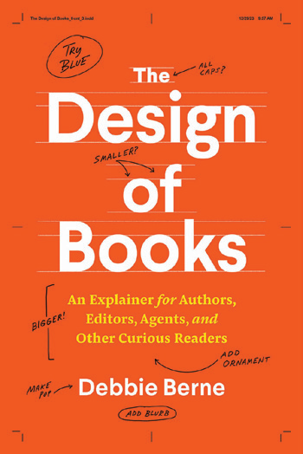
中文书名：《书籍的设计：作者、编辑、代理人和其他好奇读者的解释》
英文书名：The Design of Books：An Explainer for Authors, Editors, Agents, and Other Curious Readers
作 者：Debbie Berne
出 版 社：The University of Chicago Press
代理公司：ANA/Jessica
页 数：256页
出版时间：2024年3月
代理地区：中国大陆、台湾
审读资料：电子稿
类 型：大众社科
Best Sellers Rank:
#1 in Book Publishing Industry
#1 in Book Design
#26 in Design & Decorative Arts

内容简介：

经验丰富的设计师黛比·伯恩（Debbie Berne）为作者、编辑和其他图书人提供了易于理解的书籍设计介绍。

在本书中，您将了解：
·不同种类的书籍
·一本书的解剖
·纸张和打印选项
·字体与字型
·排版的逻辑
·如何提前规划侧边栏
·使用图像
·可重新排版的电子书
·封面设计
·自助出版
·与自由职业者合作
·以及更多

设计是书籍吸引力、信息传递和实用性的核心，但对大多数读者来说，它是神秘的，甚至是看不见的。通过内页装饰和封面，设计师提供结构和信息，塑造书籍的意义和体验。在《书籍的设计》一书中，黛比·伯恩（Debbie Berne）展示了她职业的惯例和流程，揭示了设计师考虑使书籍可读性和美观性的审美和市场驱动的决策。伯恩用清晰、轻松的语言揭示了书籍是如何组合在一起的，讨论了制作方面的考虑因素、排版和字体、页面布局、图像和颜色的使用、电子书的特刊以及每本书的正面：封面。

《书籍的设计》一书面向读者，并直接面向书籍的创造者——作者、编辑和其他出版专业人士——帮助他们在项目设计中成为更知情的合作伙伴。伯恩在设计过程的每个阶段都列出了实际的步骤，提供了关于谁在什么时候做什么，并为作者提供了如何有效地倡导他们的想法的建议，同时也让他们的手稿与专业团队信任。她还为自出版作者提供了指导，包括在哪里可以找到设计师，对这种关系的期望，以及如何对自己的书进行艺术指导。

自始至终，伯恩教授了解书籍设计的内容、方式和原因，从而提高我们对这些珍贵物品的欣赏，并帮助每个人参与到创造更实用，更理想，更精彩的书籍的过程中。

作者简介：

黛比·伯恩（Debbie Berne）自2002年以来一直是专业的书籍设计师，设计了数百本书和书籍封面。这是她撰写和设计的第一本书。

媒体评价：

“专业书籍设计师伯恩首次推出了她自己创作(和设计)的第一本书名，这本书似乎预料到了人们对书籍制作感到好奇的每一个问题，以及许多他们可能没有想到的问题. . . .这个标题说明了制作和设计一本书所需要的一切。作者、编辑、设计师和好奇的读者的必备品。”
——Library Journal

“从打印机的规格——尺寸、装订和其他决定成品外观和感觉的物理特性的选择——到排版、布局和封面设计，伯恩向读者提供了一个内幕的视角，看看手稿是如何变成一本书的. . . .对于有抱负的作家来说，这是一本必读的书，这本书通俗易懂，甚至很有趣，也会吸引那些在书的最后阅读“关于类型”一页的书呆子。”
——Booklist starred review

全书目录：

简介
第 1 章：实体书
第 2 章：类型
第 3 章：封面
第 4 章：书的内部
第 5 章：绘本
第 6 章：电子书
第 7 章：设计过程
附言
附录
术语表
注释
延伸阅读
致谢
图片来源
索引

内文展示：

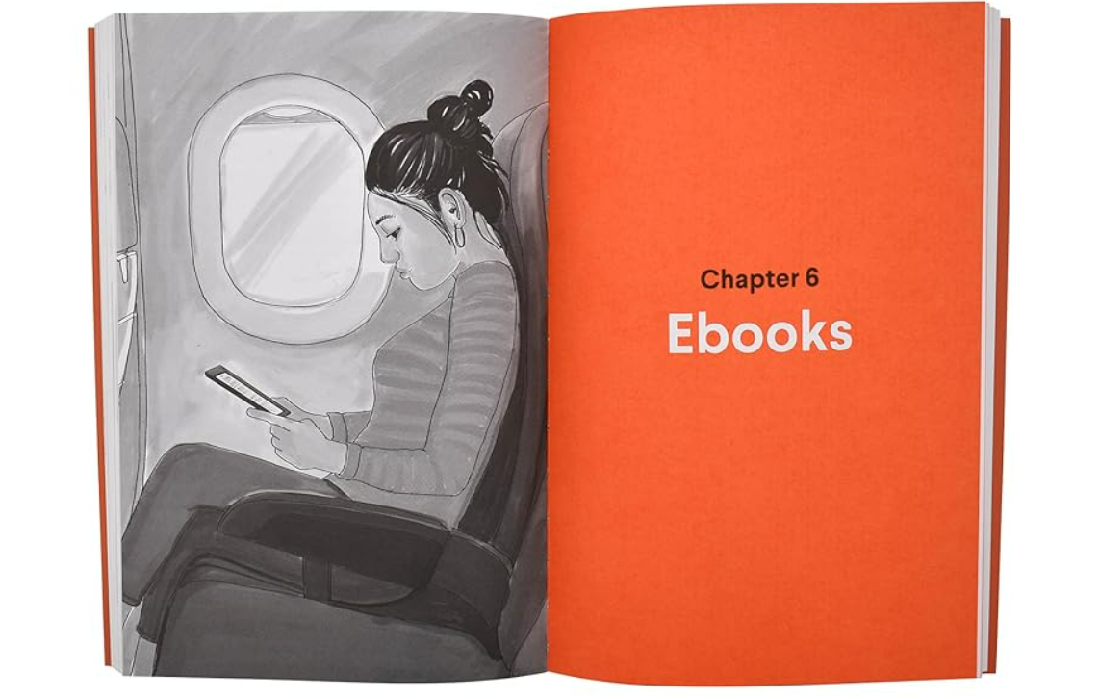

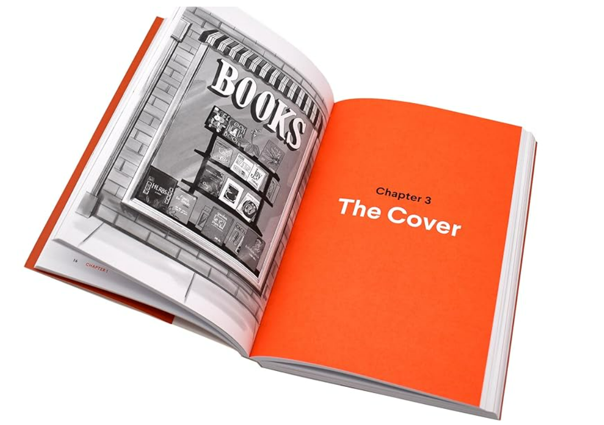

感谢您的阅读！
请将反馈信息发至：版权负责人
Email：Rights@nurnberg.com.cn
安德鲁·纳伯格联合国际有限公司北京代表处
北京市海淀区中关村大街甲59号中国人民大学文化大厦1705室, 邮编：100872
电话：010-82504106, 传真：010-82504200
公司网址：http://www.nurnberg.com.cn
书目下载：http://www.nurnberg.com.cn/booklist_zh/list.aspx
书讯浏览：http://www.nurnberg.com.cn/book/book.aspx
视频推荐：http://www.nurnberg.com.cn/video/video.aspx
豆瓣小站：http://site.douban.com/110577/
新浪微博：安德鲁纳伯格公司的微博_微博 (weibo.com)
微信订阅号：ANABJ2002


